本大题含30小题，每小题1.5分,共45分。每小题的四个选项中只有一个选项符合题目要求。
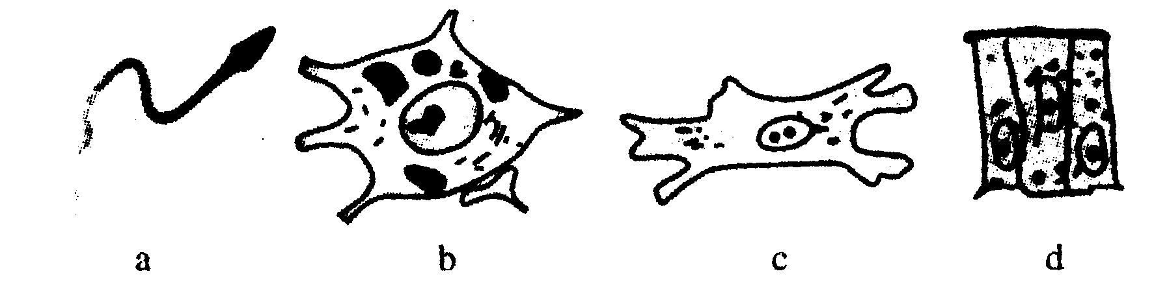
1．下图为人体内几种类型的细胞模式图。下列相关叙述中，错误的是 ( )

A．这些细胞都是受精卵有丝分裂而来的
B．a的结构已发生很大变化，但仍属于真核细胞
C．这些细胞在结构上具有统一性
D．这些细胞可能来自于同一个生物体
2．构成细胞的有机物及其组成元素如下表：
请根据右表判断下列叙述中正确的是
有机化合物 | 组成元素
甲 | C、H、O
乙 | C、H、O、N、P
丙 | C、H、O、N，很多种类还含有P、S
丁 | C、H、O，很多种类还含有N和P
A．细胞核中不含甲类化合物
B．细胞膜中含乙类化合物
C．细胞质基质中含丙类化合物
D．线粒体中不含丁类化合物
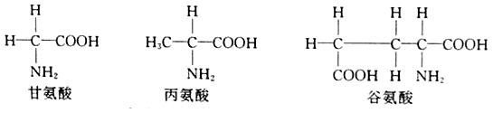
3.一条肽链的分子式为，其水解产物中只含有下列3种氨基酸。下列叙述错误的是

A. 合成1个分子将产生5个水分子
B. 在细胞中合成1个分子至少需要3种
C. 1个分子完全水解后可以产生4个谷氨酸
D. 1个分子中存在1个游离的氨基和4个游离的羧基
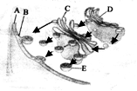
4.如图所示植物细胞新细胞壁的形成过程，据图分析，
下列叙述正确的是
A． 该过程体现了生物膜的结构特性和功能特性
B．C是高尔基体，E的主要成分是加工后的多肽链
C．该细胞可以表示细菌细胞
D．该细胞处于有丝分裂的末期，C表示高尔基体特性
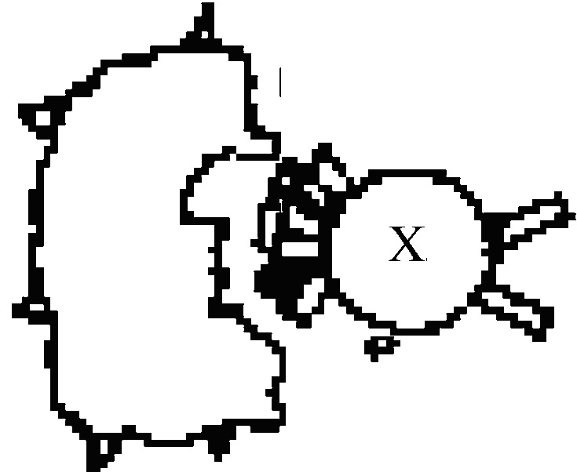
5.如图表示相邻两个细胞的细胞膜接触，信息从一个细胞传递给另一个细胞。下列属于图示细胞间信息交流方式的是[ ]
A．膝跳反射时，传入神经元引起传出神经元兴奋
B．细胞免疫过程中X细胞对靶细胞的杀伤过程
C． 甲状腺细胞对垂体细胞分泌TSH的反馈调节
D．高等植物细胞之间通过胞间连丝进行信息交流
6.在水稻根尖成熟区表皮细胞中能正常完成的生理活动有[ ]
①核DNA→核DNA ②合成RNA聚合酶 ③RNA→DNA ④mRNA→蛋白质
⑤染色质→染色体 ⑥H₂O→[H]＋O₂ ⑦[H]＋O₂→H₂O ⑧基因突变
A．①③⑤⑥ B．②④⑦ C．③⑤⑥⑧ D．②③⑥

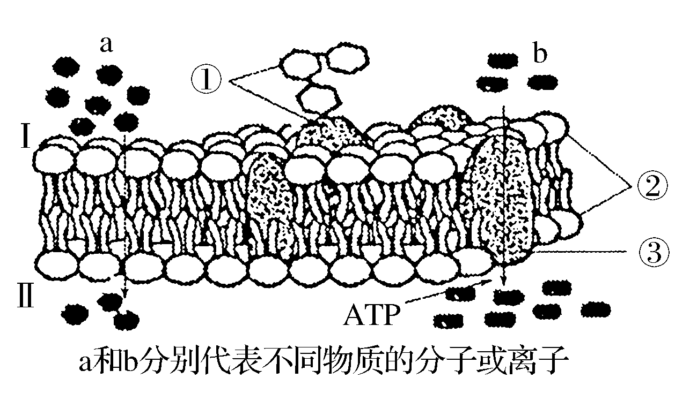
7.如图表示细胞膜的亚显微结构，其中a和b为两种物质的运输方式，下列对细胞膜结构和功能的叙述正确的是( )
A. 不同物种的细胞中①、②、③的种类均不相同
B. 移植器官往往难以存活与图中①有关
C. b物质的运输方式能体现细胞膜的选择透过性，而a物质的运输方式不能体现细胞膜的选择透过性
D. 动物细胞吸水膨胀时B的厚度变小，这说明细胞膜具有选择透过性
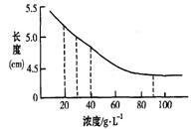
8.将新鲜马铃薯切成粗细相同的5cm长条，再将它们分别放在浓度不同的蔗糖溶液中，4h后测量每条的长度，结果如图所示。以下有关分析正确的是（ ）①马铃薯细胞液的浓度约为30g·L⁻¹；
②当溶液浓度为40g·L⁻¹时，细胞开始发生质壁分离；
③在溶液浓度为30g·L⁻¹～90g·L⁻¹的范围内，细胞壁也有一定程度的收缩；
④在溶液浓度为20g·L⁻¹，细胞未发生质壁分离。
A. ①② B. ①③④ C.③④ D. ①②④
9.在a、b、c、d条件下，测得某植物种子萌发时CO₂和O₂体积变化的相对值如右表。若底物是葡萄糖，则下列叙述中正确的是 （ ）
 | CO₂释放量 | O₂吸收量
a | 10 | 0
b | 8 | 3
c | 6 | 4
d | 7 | 7
A. a条件下，呼吸产物除 CO₂外还有酒精和乳酸
B. b条件下，有氧呼吸消耗的葡萄糖比无氧呼吸少
C. c条件下，无氧呼吸最弱
D. d条件下，产生的CO₂来自线粒体和细胞质基质
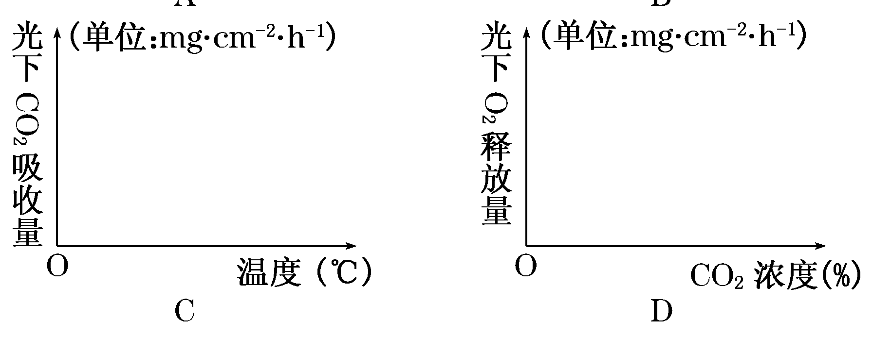
10.某研究性学习小组探究水稻在不同CO₂浓度条件下光合作用强度的变化规律，在获取有关实验数据后，他们绘制下列4种坐标图用来处理数据。你认为最合理的坐标图是( )
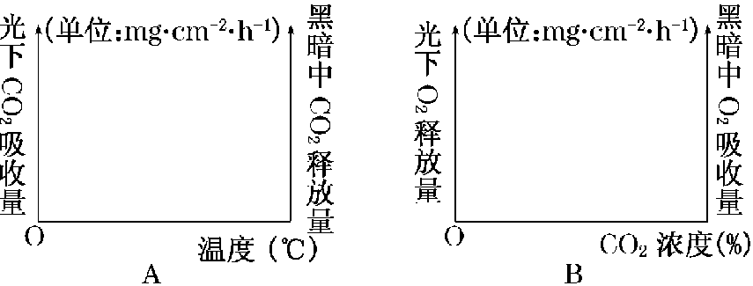

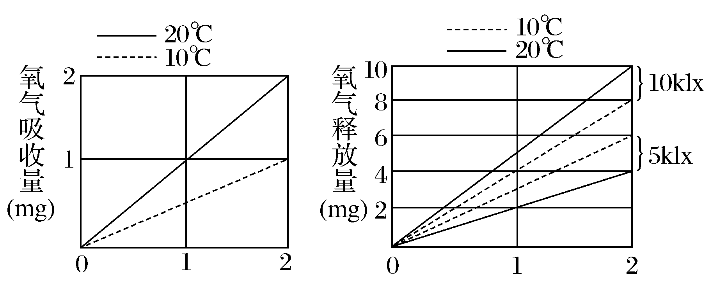
11.将某种绿色植物的叶片，放在特定的实验装置中，研究在10℃、20℃的温度条件下，分别置于黑暗和5 klx、10 klx条件下的光合作用和呼吸作用。结果如下图所示(横坐标为时间，单位：小时)。

对以上结果分析不正确的是( )
A．该叶片20℃时的呼吸速率是10℃时的2倍
B．该叶片在10℃、5 klx的光照下，每小时光合作用产生的氧气量是3 mg
C．该叶片在5 klx光照下，10℃时积累的有机物比20℃时多
D．该叶片在20℃、10 klx光照下，每小时光合作用产生的氧气量是6 mg
12.下列关于细胞分化、衰老、凋亡和癌变的叙述，正确的有 ( )
①个体发育过程中细胞的衰老对生物体都是有害的
②正常细胞癌变后在体外培养可无限增殖
③由造血干细胞分化成红细胞的过程是不可逆的
④癌细胞容易在体内转移，与其细胞膜上糖蛋白等物质减少有关
⑤人胚胎发育过程中尾的消失是细胞凋亡的结果
⑥原癌基因和抑癌基因的变异是细胞癌变的内因
⑦低温引起的细胞冻伤和死亡属于细胞坏死
A．6项 B．2项 C．5项 D．4项
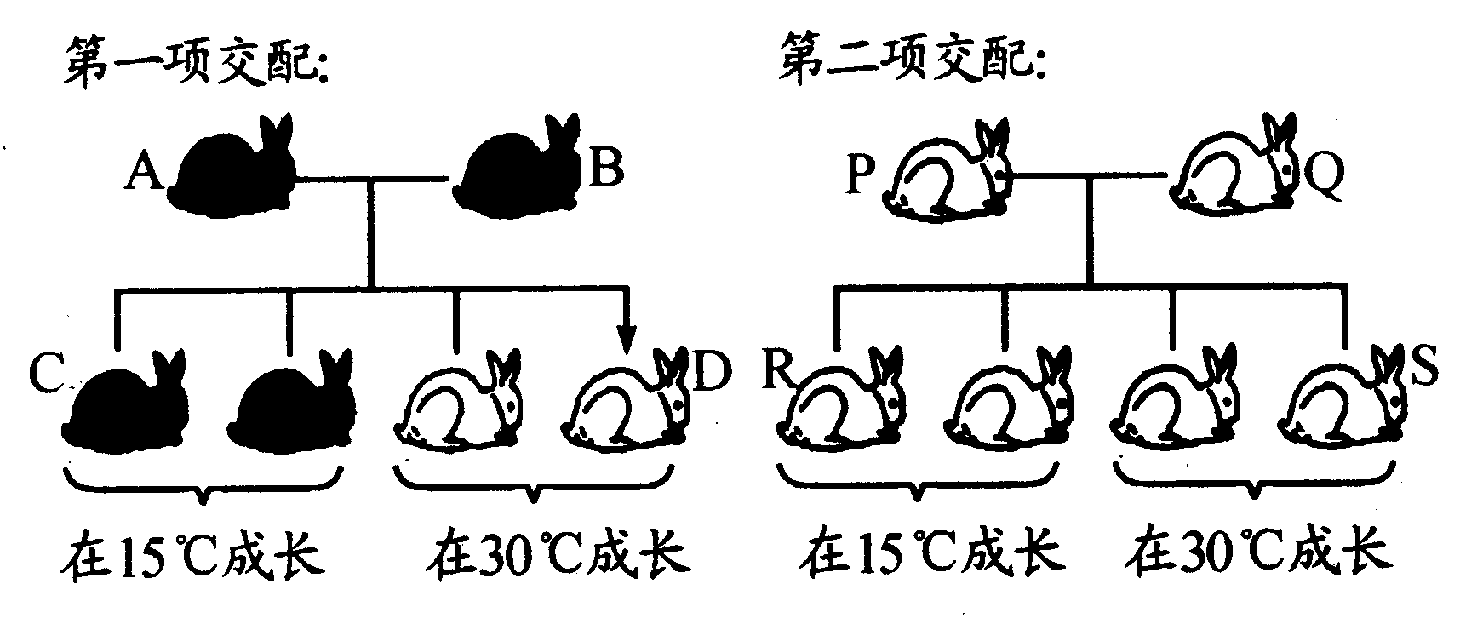
13.在某类兔子中，毛色黑色与白色是一对相对性状，黑色为显性(W)，白色为隐性(w)。下图显示两项交配，亲代兔子A、B、P、Q均为纯合子。则下列叙述不合理的是( )

A．比较兔C与与兔D的表现型，说明温度能影响兔子毛色。
B．将兔D与兔S中的雌雄兔交配得到子代，在15ºC中成长，表现型最可能是黑色的
C．将兔C与兔D中雌雄兔交配得到子代，在30ºC中成长，表现型黑：白=1：1
D．将兔R与兔S中雌雄兔交配得到子代，在15ºC中成长， 全表现为白色
14.已知小麦抗病对感病为显性，无芒对有芒为显性，两对性状独立遗传。用纯合的抗病无芒与感病有芒杂交，F₁自交，播种所有的F₂，假定所有的F₂植株都能成活，在F₂植株开花前，拔掉所有的感病植株，并对剩余植株套袋。假定剩余的每株F₂收获的种子数量相等，且F₃的表现型符合遗传定律。从理论上讲F₃中表现有芒植株的比例为( )
A．1/8 B．1/16 C．3/8 D．3/16
15.孟德尔利用假说－演绎法发现了遗传的两大定律。其中，在研究基因的自由组合定律时，针对发现的问题提出的假设是 ( )
A．F₁表现显性性状，F₁自交产生四种表现型不同的后代，比例为9∶3∶3∶1
B． F₁测交将产生四种表现型的后代，比例为1∶1∶1∶1
C．F₁产生数目、种类相等的雌雄配子，且结合几率相等
D．F₁形成配子时，每对遗传因子彼此分离，不同对的遗传因子自由组合，F₁产生四种比例相等的配子
16.某种鼠中，黄鼠基因A对灰鼠基因a显性，短尾基因B对长尾基因b显性。且基因a或B在纯合时使胚胎致死，这两对基因是独立遗传的。现有两只双杂合的黄色短尾鼠交配，理论上所生的子代表现型比例为( )
A．9：3：3：1 B． 2：1 C．4：2：2：1 D．1：1：1：1
17．下图中甲～丁为某动物（体细胞染色体数=2n）睾丸中细胞分裂不同时期的染色体数、染色单体数和DNA分子数的比例图，关于此图叙述中错误的是（ ）

A．甲图可表示减数第一次分裂前期 、中期、后期、末期
B． 丁图可表示卵细胞
C．丙图可表示有丝分裂间期的第一阶段、减数第二次分裂后期、末期
D．乙图可表示减数第二次分裂前期、中期
18．下图是减数第一次分裂形成的子细胞，下列有关说法错误的是( )
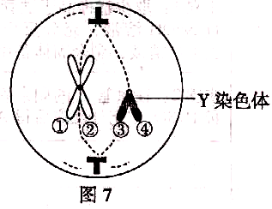
A．与该细胞活动关系密切的激素是雄性激素
B．该细胞中有2条染色体、4个DNA分子
C．若①有基因B，②上相应位点的基因是b，
则b是基因突变或交叉互换导致的
D．该细胞分裂结束产生2个精细胞
19．果蝇的红眼(R)为伴X显性遗传，其隐性性状为白眼(r)，下列有关这一对相对性状遗传的叙述中正确的是（ ）
A.用杂合红眼雌果蝇与红眼雄果蝇杂交，子代中红眼：白眼的比例为3：1，但不符合孟德尔的基因分离定律
B.在细胞分裂过程中，发生控制该相对性状的等位基因分离的细胞是初级卵母细胞
C.用白眼雌果蝇与红眼雄果蝇杂交，通过眼色不可直接判断子代果蝇性别
D.纯合红眼雌蝇和白眼雄蝇交配，所得F₁相互交配得F₂，则F₂代所产生的卵细胞和精子中具有R和r的比例依次是1：3和1：1
20．某研究人员模拟赫尔希和蔡斯关于噬菌体侵染细菌的实验，进行了以下4个实验：
- 用³⁵S标记的噬菌体侵染未标记的细菌 ②未标记的噬菌体侵染³⁵S标记的细菌
③用¹⁵N标记的噬菌体侵染未标记的细菌 ④用³²P标记的噬菌体侵染³H标记的细菌
一段时间后离心，以上4个实验检测到放射性的主要部位是 ( )
A．上清液、沉淀、沉淀和上清液、沉淀和上清液
B．沉淀、上清液、沉淀和上清液、 上清
C．沉淀、上清液、沉淀、沉淀和上清液
D．上清液、沉淀、沉淀和上清液、沉淀
21.蚕豆根尖细胞用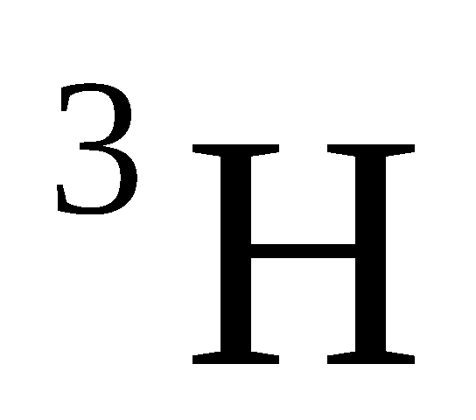标记胸腺嘧啶，放在不含放射性标记的培养基中培养，连续分裂至第二次有丝分裂中期，其染色体的放射性标记分布情况是
A.每条染色体的两条单体都被标记
B. 只有半数的染色体中一条单体被标记
C. 每条染色体中都只有一条单体被标记
D.不能确定每条染色体的两条单体如何被标记
22．下图为DNA分子在不同酶的作用下所发生的变化，图中依次表示解旋酶、限制性核酸内切酶、 DNA连接酶、DNA聚合酶作用的正确顺序是 ( )
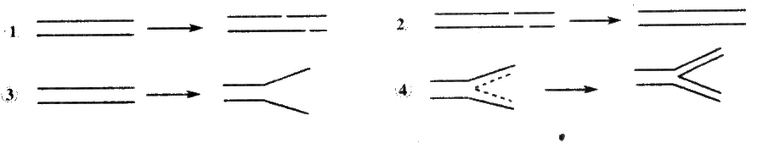
A．③①②④
B．①②④③
C．③①④②
D．①④③②
23. 下列关于人类遗传病的叙述，错误的是( )
①一个家族仅一代人中出现过的疾病不一定是遗传病
②一个家族几代人中都出现过的疾病不一定是遗传病
③携带遗传病基因的个体会患遗传病
④不携带遗传病基因的个体不会患遗传病
A．①②④ B．③④ C．①②③ D．①②③④
24.假设某动物种群中，最初一对等位基因B、b的频率B＝0.25，b＝0.75，若环境的选择作用使B基因的频率不断升高，若干代后B、b的基因频率B＝0.75，b＝0.25，则在整个进化过程中，群体中基因型为Bb的频率变化规律是( )
A．不断增加 B．不断降低 C．先降低后增加 D．先增加后降低
25.如图为人体内环境三种主要组成部分之间的相互转化模式图，则下列叙述正确的是
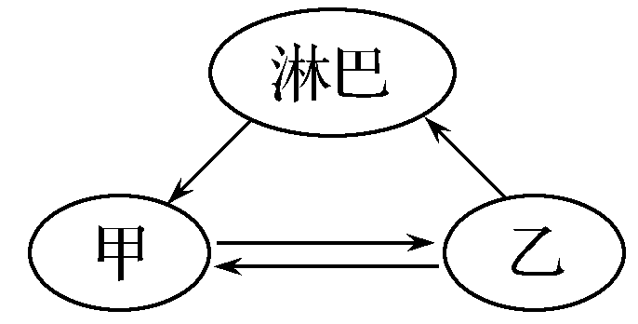
A．乙的成分可能有抗体、H₂O₂酶、神经递质和氨基酸
B．细胞代谢废物经细胞膜进入甲
C．甲中含有血浆蛋白、胰岛素、O₂和葡萄糖等成分
D．与甲相比，乙和淋巴的蛋白质浓度较高
26.某人右侧下肢因受外伤造成运动障碍，但有感觉该病人受损伤的部位可能是在反射弧的（ ）
①传入神经 ②传出神经 ③感受器 ④神经中枢 ⑤效应器
A、 ② ④ B、 ① ④ C、 ① ② D、 ② ⑤
27.下图表示机体内生命活动调节的途径。下列说法错误的是
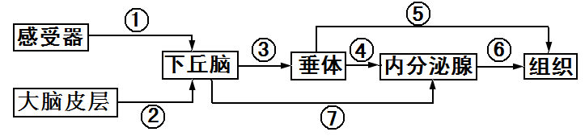

A.该图示可以说明神经系统可控制内分泌系统的活动
B.胰岛B细胞的分泌活动受④过程的调节
C.如果感受器、①、下丘脑、⑦和内分泌腺组成机体内的某一反射活动的反射弧，则效应器最终为图中的内分泌腺
D.如果图示中的内分泌腺为甲状腺，则⑥的增加可能引起③和④的减少
28.甲、乙、丙三组小鼠不同的免疫器官被破坏，其中甲组和乙组丧失了特异性免疫功能。丙组仅有体液免疫功能，现给三组小鼠分别输入骨髓造血干细胞，发现仅有甲组恢复了细胞免疫功能，出现这些现象的原因是（ ）
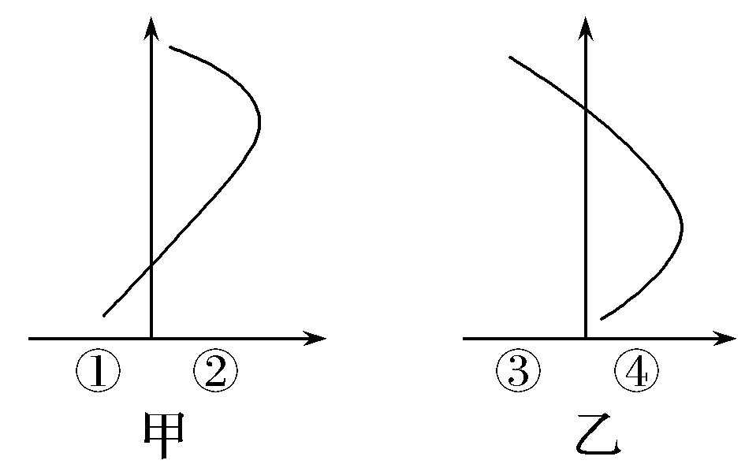
A. 甲组骨髓被破坏，乙组骨髓和胸腺均被破坏，丙组胸腺被破坏
B．甲组胸腺被破坏，乙组骨髓和胸腺均被破坏，丙组骨髓被破坏
C．乙组骨髓被破坏，丙组胸腺被破坏，甲组骨髓和胸腺均被破坏
D．丙组骨髓被破坏，甲组胸腺被破坏，乙组骨髓和胸腺均被破坏
29.生长素对植物生长的作用具有两重性，既可以促进生长，也可以抑制生长。如图所示，若横坐标表示生长素的生理作用，纵坐标表示生长素浓度，则下列说法正确的是( )

A．甲：①促进；②抑制
B．甲：①抑制；②促进
C．乙：③抑制；④促进
D．乙：③促进；④抑制

30.甲生物遗传物质的碱基组成为：嘌呤占36%、嘧啶占64%，乙生物核酸的碱基比例为：嘌呤占34%、嘧啶占66%，则甲、乙生物可能是( )
A．蓝藻、变形虫 B．HIV、T₂噬菌体
C．T₂噬菌体、绵羊 D．烟草花叶病毒、肺炎双球菌
第Ⅱ卷（非选择题，共55分）
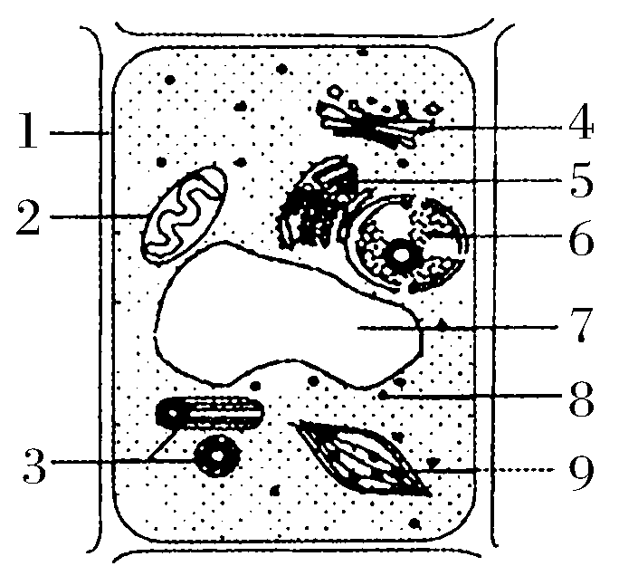
31. （14分）如图为某同学画的小麦根尖分生区细胞的亚显微结构模式图。请据图回答问题：(注：[ ]内填序号，其后填结构名称)
(1)指出图中三处明显的错误：____________(填序号)
(2) 图中含有RNA的结构有 ________ (填序号)；生理活动中发生碱基互补配对的结构有 (填序号)。
(3)参与有丝分裂的细胞器是________(写出结构名称)。
(4)正常情况下，与细胞吸收矿质元素有关的细胞器主要是[ ]________和[ ]________，能分别为此生理活动提供 ________。
(5) 分离叶绿体中色素的方法是 ，原理是 ，含量最多的色素是呈 色的 。
（6）生长素的生理作用具有 ，能体现这一特性的实例如 、 。
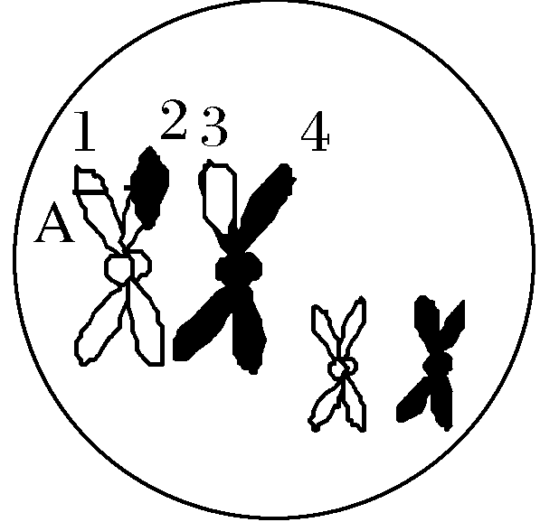
32.（14分）某植物(2N＝24)的正常植株(A)对矮生植株(a)为显性。现运用你所学的有关知识回答下列遗传和变异相关问题：
（1）下图为这种植物(基因型为AaBb)________分裂________时期部分染色体的示意图。图中显示了________条染色体。如果1号染色单体上的基因为A，则2号最可能是______。用秋水仙素处理该植物的幼苗，可以得到 倍体，作用机理是 。
（2）若该植物AA(♀)×aa(♂)进行杂交时，a基因所在的那一对同源染色体在减数第一次分裂时不分离，则父本产生的雄配子染色体数目为________或________。若产生的精子能顺利受精并发育，则所结种子胚的基因型应该是________或________。
（3）假设两种纯合突变体M和N都是由控制株高的A基因突变产生的，检测突变基因转录的mRNA，发现M第二个密码子中的第二个碱基由C变为U，N在第二个密码子的第二个碱基前多了一个U。与正常植株相比，________突变体的株高变化更大。
（4）杂交育种、单倍体育种、诱变育种涉及的原理分别是： 、 、 。

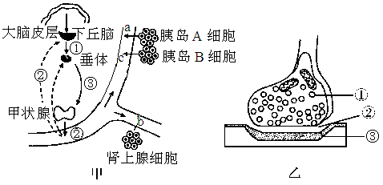
33.（13分）图甲所示的调节过程是人体稳态的重要组成部分，图乙为兴奋在神经元之间的传递模式示意图。请据图回答下列问题:

(1)图甲中正常人体液中②的含量变化对①、③的分泌起调节作用，此种调控机制属于________调节。
(2)在寒冷环境中，图甲中的②分泌量增加的同时________(填字母)的分泌量也增加，二者共同促进机体的新陈代谢。体温平衡调节中枢在__________________。
(3)维持机体稳态离不开细胞间的信息交流，动物细胞间进行信息交流的途径有：一是通过____________________________ (填三种)等信息分子经体液运输作用于靶细胞来实现，二是通过 实现信息交流。若抗体与自身红细胞结合，造成这些红细胞被吞噬和分解，这在免疫学上称为________。
(4)图甲中的胰岛A细胞、B细胞分别分泌胰高血糖素和胰岛素，它们的作用相互_______，共同维持血糖含量的稳定。胰岛A细胞分泌的胰高血糖素其主要的靶器官是________，若胰岛B细胞受损人会得糖尿病，这主要是因为_____________ 。
(5)兴奋在神经元之间的传递结构如图乙所示，图乙中结构③的名称是______________，该结构可以是下一个神经元的 。兴奋通过图乙的传递过程中，信号的变化情况______________，传递方向的特点是___________________。
34.（14分）Ⅰ. 某常染色体隐性遗传病在人群中的发病率为16%，色盲在男性中的发病率为7%。现有一对表现正常的夫妇，妻子是该常染色体遗传病致病基因和色盲致病基因的携带者。那么他们所生男孩中，同时患上述两种遗传病的概率是 。
Ⅱ.正常温度条件下发育的实验动物，长毛(N)对短毛(n)为显性，这一对等位基因位于常染色体上。但即便是纯合长毛(NN)的，在较高温度条件下培养，长成的成体却表现为短毛。现有一个短毛个体，如何判断它的基因型是否属于纯合的nn？请设计实验方案并进行结果分析。
方法步骤：
① 。
② 。
③ 。
Ⅲ.Y染色体具有强烈的雄性化作用，但它的作用不是绝对的。在小鼠X染色体上发现了一隐性突变纯合致死基因(t)，可以发生睾丸雌性现象，使突变小鼠呈现雌性外表性状，但不能与正常雄性交配。
(1)现有一只性状表现为雌性的个体，请通过实验来探究其基因型，并描述相关的实验结果。
实验步骤：
①让这只雌性个体与正常雄性个体交配。
②观察记录是否交配。
③若交配则让其子代中的雌性个体与正常雄性个体再交配。
④观察并记录是否交配。
结果与结论：
①若 ，则其基因型为X^{t}Y。
②若这只雌性个体所产子代中的雌性个体，都能与正常雄性个体交配，则其基因型为 。
③若 ，则其基因型为X^{T}X^{t}。

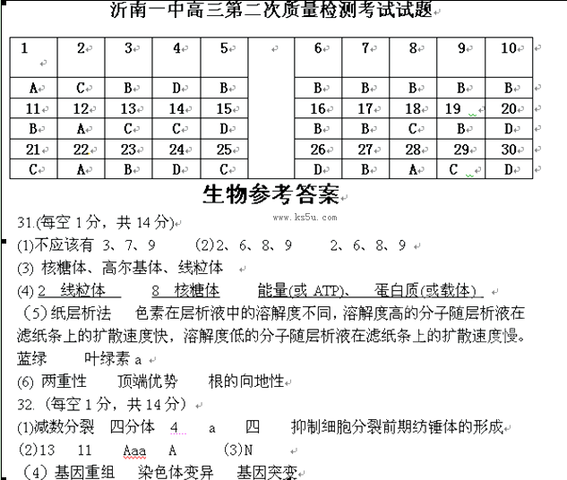
33. (每空1分，共13分)
